ПРИЛОГ 1

ЗА ГРАЂАНЕ - ПРИЈАВНИ ФОРМУЛАР ЗА ПОРОДИЧНЕ КУЋЕ/СТАНОВЕ

СПРОВОЂЕЊЕ
МЕРА ЕНЕРГЕТСКЕ САНАЦИЈЕ КОЈЕ СЕ ОДНОСЕ НА УНАПРЕЂЕЊЕ ТЕРМИЧКОГ ОМОТАЧА И ТЕРМОТЕХНИЧКИХ ИНСТАЛАЦИЈА НА ОСНОВУ ЈАВНОГ ПОЗИВА УПРАВЕ ЗА ФИНАСНИРАЊЕ И ПОДСТИЦАЊЕ ЕНЕРГЕТСКЕ ЕФИКАСНОСТИ, ЈП 1/22, ЗА ПОРОДИЧНЕ КУЋЕ И СТАНОВЕ У ГРАДУ ЈАГОДИНА

1. ЛИЧНИ ПОДАЦИ

1. | Име и презиме
2. | Број личне карте
3. | Адреса
4 | Број телефонафиксни
5. | Број телефона мобилни

2. МЕРА/МЕРЕ ЗА КОЈЕ СЕ ПРИЈАВЉУЈЕТЕ
Домаћинстава не могу да конкуришу за више од једне мере енергетске ефикасности, осим за мере из тач. 2), 3) и 4)

1) | заменa спољних прозора и врата и других транспарентних елемената термичког омотача са одговарајућим термичким својствима према негрејаним просторијама, ЗА ПОРОДИЧНЕ КУЋЕ И СТАНОВЕ
2) | набавка и инсталација котлова на природни гас, грејачa простора, или замена постојећег грејача простора (котао или пећ) ефикаснијим, за ПОРОДИЧНЕ КУЋЕ И СТАНОВЕ
3) | набавка и инсталација котлова на биомасу (дрвни пелет, брикет, сечка), грејачa простора, или замена постојећег грејача простора (котао или пећ) ефикаснијим, ЗА ПОРОДИЧНЕ КУЋЕ И СТАНОВЕ
4) | замена постојеће или уградња нове цевне мреже, грејних тела-радијатора и пратећег прибора ЗА ПОРОДИЧНЕ КУЋЕ И СТАНОВЕ
5) | набавка и уградње топлотних пумпи и пратеће инсталације грејног система (грејач простора или комбиновани грејач) ЗА ПОРОДИЧНЕ КУЋЕ

НАПОМЕНА: За меру из тачке 4) се може конкурисати само заједно са мером замене постојећег грејача простора (котао или пећ) ефикаснијим из тачке 2) и 3)

3. ТРЕНУТНО СТАЊЕ ВАШЕ КУЋЕ/СТАНА
Површина куће/стана у квадратним метрима из Решења о порезу на имовину
Број корисника који станује у објекту
Број спратова у објекту

Постојеће стање у погледу термичке изолације објекта (потребно је да заокружите одговор):
- Спољни зидови и кров без термичке изолације
- Спољни зидови без а кров са термичком изолацијом
- Спољни зидови са, а кров без термичке изолације
- Спољни зидови и кров са термичком изолацијом

Напомена: У случају да је мање од 50% површине спољних зидова објекта изоловао, сматраће се да објекат нема изолацију

Постојећи начин грејања (потребно је да заокружите одговор):
- Угаљ/ лож уље,/мазут
- Електрична енергија
- Дрво
- Природни гас/пелет/даљинско грејање

Постојеће карактеристике спољне столарије
потребно је заокружити одговоре
- Дрвена, једнострука са једним стаклом (прозори и/или балконска врата)

Примери:
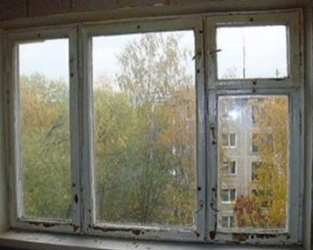

- Дрвена, двострука са размакнутим крилима (прозори и/или балконска врата)

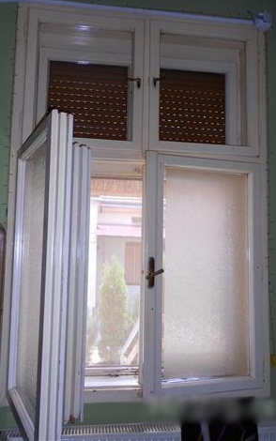
Примери:
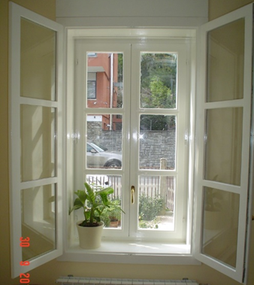
3. Дрвена, једнострука са дуплим стаклом (прозори и/или балконска врата)

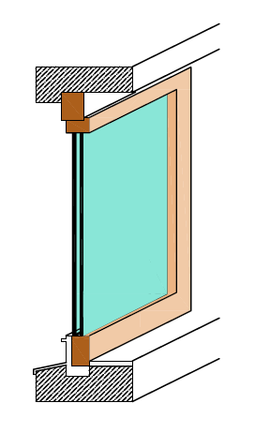
Примери:
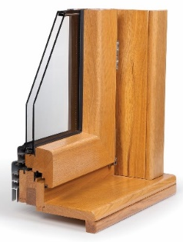

4. ПВЦ или алуминијумски прозор или алуминијумска столарија

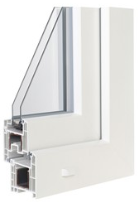
Пример:

Напомена:
Оцењивање и рангирање пројеката врши се у складу са правилником којим се уређује расподела средстава града Јагодине и применом критеријума из одељка VIII Јавног конкурса.

Уколико Комисија приликом обиласка објекта подносиоца пријаве констатује да подаци наведени у пријави нису истинити, подносилац ће бити дисквалификован.

Датум:________2022.год.

Потпис подносиоца захтева

---------------------------

